Муниципальное бюджетное общеобразовательное учреждение
средняя школа № 17
городского округа – город Камышин Волгоградской области

ДИДАКТИЧЕСКИЙ МАТЕРИАЛ
к рабочей программе по предмету
«Русский язык»
(6 класс)

по теме
ПРАВОПИСАНИЕ
ГЛАСНЫХ И СОГЛАСНЫХ В КОРНЕ

(карточки по закреплению грамматического материала)

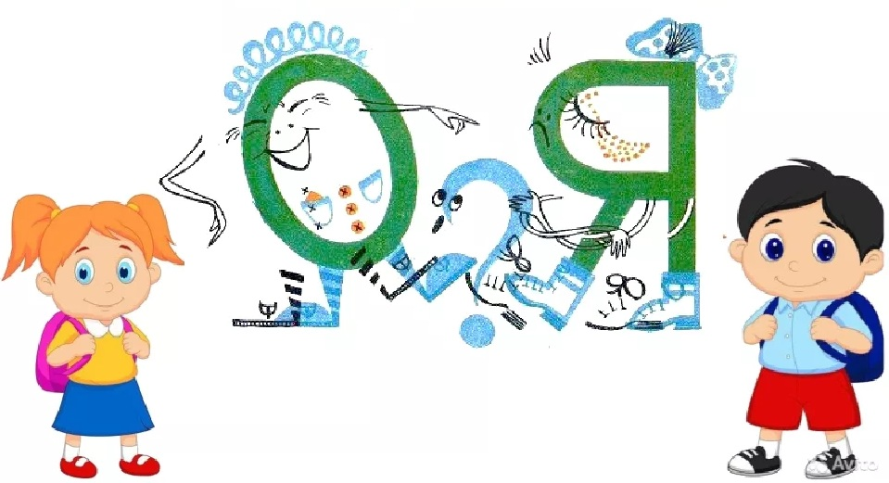

Составитель:
Расулова Ольга Владимировна,
учитель русского языка и литературы
коррекционных классов

2020-2021 учебный год
Карточки для индивидуальной работы по теме
«Безударные гласные в корне».

Карточка № 1. Вставьте пропущенные буквы.
зелёная тр…ва | съедобные гр...бы
кр…сивый цветок | страшная т...мнота
маленький пт…нец | живой св...тлячок
т…жёлый камень | птицы ул...тели
…сенний дождь | идут д…жди

Карточка № 2. Вставьте пропущенные буквы.
пришла в…сна | т…нистая аллея
вода зат...пила | дождик пол...вает
разв...зал бант | вдали в...днелся
громко см…ялся | ост...рожно подошел
капелька задр...жала | нал...вил рыбы

Карточка № 3. Вставьте пропущенные буквы.
жёлтые л...сточки | цв...тет черёмуха
ух…дить домой | посп...шил вниз
вып...сал слова | сердечная д…брота
ч…стота в доме | к…лол дрова
пол...тели на юг | т…жёлый камень

Карточка № 4. Вставьте пропущенные буквы.
пон...сли котенка | з...лёная трава
бурная р…ка | земляничная п…ляна
глубоко взд…хнул | св…ркает на солнце
наступила ос...нь | высокая с...сна
красивые д…ревья | наступят х...лода

Карточка № 5. Вставьте пропущенные буквы.
л...жит далеко | кр...чат птицы
кр...суется месяц | цв...ты вянут
н…чной сторож | алая зв...зда
заск...льзил по льду | пож...лтели листья
кр…сиво пишет | св...тлеет д…леко

Карточка № 6. Вставьте пропущенные буквы.
л...жится туман | з...лотые дни
пт…нцы подросли | разноцветный к...вёр
под…рил игрушку | выгл...нет солнышко
в...селый человек | в...рхушка дерева
з...ленеет ель | лист сл...тел

Карточка № 7. Вставьте пропущенные буквы.
покр…снели осины | тр...ва желтеет
с…дел на траве | см...трел телевизор
с...нева неба | н…чуют в палатке
лесная тр...пинка | д…ждливый день
разл…лась река | внимательно разгл...дел

Карточка № 8. Вставьте пропущенные буквы.
высокая с…сна | лесная тр…па
гн…здо кукушки | спелое з…рно
р…ка Иртыш | ст…лбы у дороги
полярня зв…зда | сн…пы в поле
в…зить на машине | чудесные цв…ты

Карточка № 9. Вставьте пропущенные буквы.
н…чной звук | д…ждливый сезон
т…желый груз | м…хнуть рукой
в…реный катофель | оч…рованье картины
сп…сение от комаров | пл…сать на празднике
пл…довый сад | умелый ст…ляр

Карточка № 10. Вставьте пропущенные буквы.
зап…вать песню | зап…вать молоко
пос…деть на стуле | пос…дить дерево
пол…скать белье | пол…скать собачку
поч…нить игрушку | нак…сить травы
осм…треть комнату | х…дить по дороге

Карточки для индивидуальной работы по теме
«Звонкие и глухие согласные в корне».

Карточка № 1. Выберите правильные пропущенные буквы (зачеркните неверные буквы).
Например: Зелёная тра (ф, в) ка
столовая ло(ш,ж)ка | белый сне(г,к)
зелёная тра(ф,в)к, | пиро(ж,ш)ки с капустой
у(с,з)кая тропа | игра в сне(ш,ж)ки
быстрая лоша(д,т)ка | пятнистая коро(ф,в)ка
тетра(т,д)ь в клетку | домашняя ко(ж,ш)ка
синие гла(с,з)ки | деревенская пово(с,з)ка

Карточка № 2. Выберите правильные пропущенные буквы (зачеркните неверные буквы).
Например: Зелёная тра (ф, в) ка
бутылочная про(п,б)ка | острый но(ж,ш)
кры(ш,ж)ки для банок | ро(б,п)кий заяц
лесная доро(ш,ж)ка | грубые оши(б,п)ки
мя(г,к,х)кая подушка | ска(т,д)кая конфета
близкая подру(ш,ж)ка | бли(с,з)кий человек
молочный зу(п,б) | замёр(с,з) в лесу
Карточка № 3. Выберите правильные пропущенные буквы (зачеркните неверные буквы).
Например: Зелёная тра (ф, в) ка
зимняя ша(п,б)ка | гла(д,т)кий лед
ре(д,т)кий зверь | гриб сырое(ш,ж)ка
ло(в,ф)кая белка | марлевая повя(с,з)ка
сле(с,з) с лошади | утренняя заря(т,д)ка
озя(б,п) на улице | лесная сторо(ш,ж)ка
правильная отга(т,д)ка | лебе(т,д)ь на озере

Карточка № 4. Выберите правильные пропущенные буквы (зачеркните неверные буквы).
Например: Зелёная тра (ф, в) ка
длинная тру(п,б)ка | ры(п,б)ка в аквариуме
сильный моро(з,с) | опу(ж,ш)ка леса
лесная тро(б,п)ка | интересная кни(ж,ш)ка
принё(з,с) подарок | привё(з,с) дрова
голо(в,ф)ка малыша | ро(б,п)кий человек
красивая бере(з,с)ка | ска(т,д)кий торт

Карточка № 5. Выберите правильные пропущенные буквы (зачеркните неверные буквы).
Например: Зелёная тра (ф, в) ка
длинная тру(п,б)ка | ры(п,б)ка в аквариуме
сильный моро(з,с) | опу(ж,ш)ка леса
лесная тро(б,п)ка | интересная кни(ж,ш)ка
принё(з,с) подарок | привё(з,с) дрова
голо(в,ф)ка малыша | ро(б,п)кий человек
красивая бере(з,с)ка | ска(т,д)кий торт

Карточка № 6. Вставьте пропущенные буквы.
тёплый хле... | тяжелый гру…
любимый горо... | белый сне...
фла... страны | у...кая тропинка
прозрачный лё… | последний забе...,
водная гла...ь реки | бе... с препятствиями
скорый поез... | похо... классом
Карточка № 7. Вставьте пропущенные буквы.
доро…ка в саду | вкусная морко…ка
тетра...ка по математике | мягкая игру...ка
солёные гри…ки | ло...кий зверь
гря…ка с морковью | яго...ка малины
золотая ры...ка | пиро… с капустой
лё...кий листок | съедобный гри…

Карточка № 8. Вставьте пропущенные буквы.
зоркий гла… | гла…кая поверхность
сосе... по парте | ре...кий ветер
зу… мудрости | обильный снегопа…
высокий стол… | зимняя ша…ка
сильный моро... | ро...кий заяц
высокий ду... | бли…кий друг

Карточка № 9. Вставьте пропущенные буквы.
выпал сне... | на реке лё...
сильный моро… | побежали впере…
играют в сне…ки | сколь...кий берег
сла…кий сон | интересная ска…ка
мя…кий пух | ре…кий свист
у…кий мост | зале… под куст

Карточка № 10. Вставьте пропущенные буквы.
аккуратная тетра...ь | узкая доро…ка
поз…ний ледоход | вкусный обе...
пассажирский поез... | острый но...
красивый водопа... | плывет парохо...
ушли в похо... | душистая рома...ка
внимательный пешехо… | колючий ёр...
Карточки для индивидуальной работы по теме
«Непроизносимые согласные в корне».

Карточка № 1. Вставьте, если нужно, пропущенные буквы.
ясное со…нце | школьный праз…ник
радос...ный день | поз…ний час
звез…ное небо | опас…ный враг
ненас…ная погода | чес…ный поступок
вкус…ное яблоко | грус...ный вид

Карточка № 2. Вставьте, если нужно, пропущенные буквы.
прекрас…ная картина | ужас…ный ветер
счас…ливая находка | скорос…ной поезд
чудес…ная лестница | прелес…ный вид
опас...ный поворот | интерес…ная книга
гиган…ский водопад | завис…ливый человек

Карточка № 3. Вставьте, если нужно, пропущенные буквы.
запас...ной игрок | чу…ство радости
громко свис…нул | доброе сер...це
сла…кий аромат | счас…ливый день
знакомая мес...ность | блес…нула молния
учас…ник соревнования | ужас…ный дождь

Карточка № 4. Вставьте, если нужно, пропущенные буквы.
лес…ница-чудесница | ярос…ная атака
безжалос...ный зверь | плес…нуть водой
ус…ная речь | капус…ный сок
добрый вес...ник | доблес...ный поступок
неизвес…ный человек | пас…бище для коров
Карточка № 5. Вставьте, если нужно, пропущенные буквы.
высокий трос...ник | ненас…ная погода
холмистая мес…ность | радос…ный день
извес...ный писатель | веселый праз...ник
здра…ствуйте | больное сер...це
уча…ствовал в соревновании | радос...ная весть

Карточка № 6. Вставьте буквы, подобрав проверочные слова.
влас…ный -________________________  со…нце -___________________________  трос…ник -_______________________  вес..ник -__________________________  вкус…ные -_________________________ | поез…ка -_________________________  поз..ний -__________________________  ус…ный -__________________________  чес…ность -_______________________  ярос…ный -_______________________

Карточка № 7. Вставьте буквы, подобрав проверочные слова.
доблес…ный -______________________ | хрус…нул -________________________
мес…ный -_______________________ | сер…це -__________________________
опас…ность -______________________ | здра…ствуй -_____________________
грус…ный -______________________ | прелес…ный -_______________________
пас…бище -_______________________ | гиган…ский -______________________

Карточка № 8. Вставьте буквы, подобрав проверочные слова.
доблес…ный - ______________________ | хрус…нул -_______________________
мес…ный - ________________________ | сер…це - _________________________
опас…ность - ____________________ | здра…ствуй - ______________________
грус…ный - _______________________ | прелес…ный - _____________________
пас…бище - _______________________ | гиган…ский - ______________________
Карточка № 9. Вставьте буквы, подобрав проверочные слова.
звёз...ное -_________________________ | доблес...ный -______________________
поз...но -__________________________ | погрус...нела -_____________________
мес...ность - _______________________ | мес...ные -_________________________
ярос...ная -_________________________ | свис...нуло -________________________
чес...ное -__________________________ | грус...ная -_________________________

Карточка № 10. Вставьте буквы, подобрав проверочные слова.
мес…ность -_______________________ | трос…ник -_______________________
извес…ный -_______________________ | сер…це -___________________________
поз…но -___________________________ | здра…ствуй -_______________________
счас…ливый -_______________________ | прелес…ный -_______________________
звез…ный -________________________ | ус…ный -_________________________

